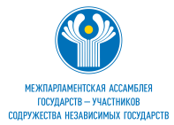 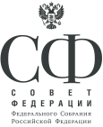 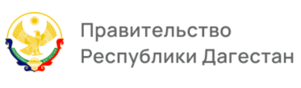  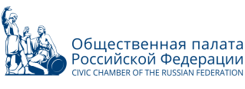

**Второй международный форум**

**«Устойчивое развитие горных территорий»**

1–3 октября 2025 года в Махачкале (Республика Дагестан, Российская Федерация) Межпарламентская Ассамблея государств — участников СНГ, Совет Федерации Федерального Собрания Российской Федерации, Правительство Республики Дагестан, Российская академия наук, Общественная палата Российской Федерации проводят второй международный форум «Устойчивое развитие горных территорий» на тему «Роль муниципалитетов   
в принятии экологически значимых решений в сфере устойчивого развития горных территорий». Партнеры форума: Благотворительный фонд «Возрождение природы», Исполнительный комитет СНГ, МГИМО МИД России.

Цель форума — разработка механизмов адаптации к климатическим   
и социально-экономическим изменениям, повышение роли муниципалитетов   
в формировании программ устойчивого развития горных территорий.

В деловую программу мероприятия войдут пленарное заседание, тематические круглые столы и мастер-классы. Участниками дискуссий станут представители исполнительных и законодательных органов власти, деловых кругов, образовательных и научно-исследовательских учреждений, средств массовой информации, общественных объединений из разных стран мира.

Основными темами круглых столов станут:

— инновационное развитие агропромышленного комплекса на горных территориях;

— проблемы водопользования и водообеспечения;

— развитие инфраструктуры и энергообеспечение горных территорий;

— охрана окружающей среды и рациональное природопользование;

— стихийно-разрушительные явления в горах;

— организационно-правовые условия обеспечения жизнедеятельности.

Ожидаемые итоги: предложения по совершенствованию законодательства, направленного на расширение компетенции муниципалитетов, повышение возможностей реализации их потенциала в области социально-экономического развития горных территорий, управления природными ресурсами, экологического образования и просвещения, сохранения культурного наследия.

*Контакт в Секретариате Совета МПА СНГ: Амбурцева Наталия Игоревна,*

*тел.: + 7 (812) 404-57-00, доб. 953; e-mail: ani@iacis.ru; сайт МПА СНГ: www.iacis.ru.*